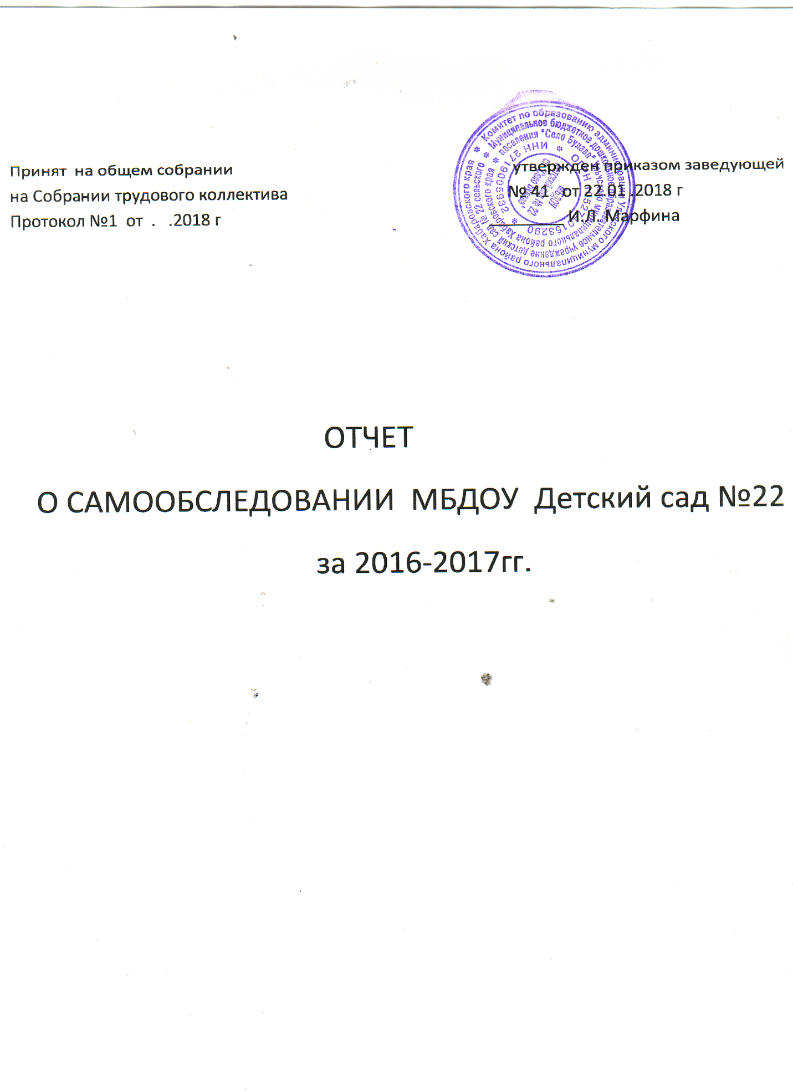

Отчёт о результатах самообследования образовательной деятельности
Муниципального бюджетного дошкольного образовательного учреждения детского сада №22сельского поселения «Село Булава»
за 2016/2017 учебный год

1. Аналитическая часть.

Целями проведения самообследования ДОУ являются обеспечение доступности и открытости информации о деятельности ДОУ. В процессе самообследования были проведены оценка образовательной деятельности, системы управления ДОУ, содержания и качества подготовки воспитанников, организация воспитательно-образовательного процесса, анализ движения воспитанников, качества кадрового, учебно-методического, библиотечно-информационного обеспечения, материально-технической базы, функционирования внутренней системы оценки качества образования, анализ показателей деятельности ДОУ.
2.1.Система управления организации

Управление МБДОУ осуществляется в соответствии с Уставом МБДОУ и законодательством РФ, строится на принципах единоначалия и самоуправления. В детском саду реализуется возможность участия в управлении учреждением всех участников образовательного процесса. В соответствии с Уставом общественная структура управления МДОУ представлена Общим собранием работников, Педагогическим советом.
Общее собрание работников вправе принимать решения, если в его работе участвует более половины работников, для которых Учреждение является основным местом работы.
Педагогический совет осуществляет руководство образовательной деятельностью.
Отношения между МБДОУ и Управлением образования администрации с. Булава определяются действующим законодательством РФ, нормативно-правовыми документами органов государственной власти, местного самоуправления и Уставом.
Отношения МБДОУ с родителями (законными представителями) воспитанников регулируются в порядке, установленном Законом РФ «Об образовании» и Уставом.
МБДОУ зарегистрировано и функционирует в соответствии с нормативными документами в сфере образования Российской Федерации. Структура и механизм управления дошкольным учреждением определяет его стабильное функционирование.
МБДОУ "Детский сад № 22" сельского поселения «Село Булава»Ульчского района Хабаровского края осуществляет свою деятельность на основании:
лицензии – Серия 27Л01 № 0001270, регистрационный № 2171 от «24» декабря 2015г.
Вид права: Оперативное управление.
Юридический и фактический адрес учреждения:
682420 Хабаровский край Ульчский район, с. Булава, ул.Школьная ,д.1А
Телефон 8(42151)55266;
Учредителем ДОУ является Комитет по образованию Ульчского района Хабаровского края. В саду функционируют 2 группы общего развития , списочный состав 52 детей.
Здание детского сада приспособленное, износ строения составляет 43%. На основании Устава МБДОУ детский сад№22 работает в 10-часовом режиме (с 8.00 до 18.00 часов), при пятидневной рабочей неделе, выходные дни – суббота и воскресенье.
В основу работы учреждения заложены задачи, среди которых ведущее место занимают вопросы, связанные с охраной жизни и здоровья детей - как физического, так и психического.
В дошкольном возрасте идет интенсивный процесс становления самосознания ребенка, важным компонентом которого является осознание себя как представителя определенного пола.
«Миссия» дошкольного образовательного учреждения «Обеспечение условий для проживания дошкольного детства, как самоценного периода жизни через организацию специально организованного образовательного процесса с детьми, направленного на развитие и воспитание целостной и гармонически развитой личности ребенка в соответствии с их гендерными особенностями и социальным заказом государства и семьи».
Цель: Создание в детском саду условий, способствующих целостному и гармоничному формированию личности ребенка с учетом его особенностей.
Задачи:
1. Выявить готовность семьи к активному взаимодействию с ДОУ
2. Способствовать созданию в группе и в семье условий для гармоничного развития ребенка в соответствии с его половыми особенностями.
3. Обогащать педагогическую культуру и компетентность родителей и педагогов путем их просвещения.
4. Организовать предметно-развивающую среду с учетом социализации.
Сведения о детях.
Контингент воспитанников формируется в соответствии с их возрастом. Комплектование контингента детей осуществляется на основании Устава МБДОУ, Правил приема детей в дошкольное образовательное учреждение. В детском саду функционирует 2 группы:
Соблюдается общий принцип комплектования групп
Возрастная категория | Номер группы и количество воспитанников
Ясельный возраст от 2 до 3 лет  от 3 до 4.5 лет младшая | 9 детей  7 детей
от 4.5 до 7 лет старшая | 36 детей
Характеристика детей по полу (соотношение мальчиков и девочек):
2016-17год
Мальчики - 24
Девочки - 19
По физическому развитию
Уровень развития | 2016-2017 учебный год (%)
Высокий | 53
Средний | 46
Низкий | 1
Кадровое обеспечение.
Общее количество работников – 15:
из них
- административный персонал: 1 человек
- педагогический персонал: 3 человек;
- обслуживающий персонал: 11 человек;
Сведения о педагогических работниках:
Образование:
Образование | Количество человек
Высшее | 0
Неоконченное высшее | 1
Среднее специальное | 2
По категории
Категория | Количество человек
Высшая | 0
Первая | 0
соответствие | 2
По стажу
Стаж | Количество человек
Менее 5 лет | 1
от 5 до 10 лет | 1
от 10 до 15 лет | 1
от 15 до 20 лет | 0
более 20 лет | 0
Аттестация педагогических кадров является одним из эффективных методов качества образования.
Сведения о родителях.
Социальный статус родителей
Служащие 3%
Рабочие 2%
Предприниматели 2%
Пенсионеры 6.%
Безработные 87%
Характеристика семьи

Характеристика семьи | Количество человек
Полные | 37%
Неполные | 5 %
Неблагополучные | -
Многодетные | 58%
Уровень образования родителей:
Образование | Количество человек
Высшее | 8
Неоконченное высшее | 1
Среднее | 34
Среднее специальное | 9
Начальное | -
Жилищные условия:
Условия | Количество семей
Хорошие | 35
Удовлетворительные | 17
Плохие | -
Характеристика социума
Детский сад находится в благоприятном социально-культурном окружении. В районе детского сада находятся школа, Дом культуры.
Оценка системы управления ДОУ
Управление МБДОУ осуществляется в соответствии с Федеральным законом «Об образовании в Российской Федерации» и на основании Устава МБДОУ Детский сад №22. Непосредственное управление детским садом осуществляет заведующая Марфина Ирина Леонидовна, имеет высшее образование, квалификация – соответствие занимаемой должности.
Формами самоуправления МБДОУ являются:
- Общее собрание трудового коллектива;
- Педагогический Совет;
- Родительский комитет.
Управление в ДОУ строится на принципах единоначалия и самоуправления, обеспечивающих государственно-общественный характер управления.
В ДОУ разработан пакет документов регламентирующих деятельность: Устав ДОУ, локальные нормативные акты, договоры с родителями, педагогами, учебно-вспомогательным и обслуживающим персоналом, должностные инструкции. Определены уровни выхода информации и принятия конкретных решений по результатам. Это, прежде всего, Общее собрание работников, Педагогический совет, Родительский комитет, приказы и распоряжения заведующего МБДОУ.
В дошкольном учреждении осуществляется планирование деятельности с учетом зон ближайшего и перспективного развития. Регулярно разрабатываются годовой, перспективный, календарный планы ДОУ. Четкому выполнению запланированных мероприятий способствуют регулярный анализ и отчеты ответственных исполнителей на Общем собрании работников, Родительском комитете, Педагогическом Совете, совещаниях по ТБ.
Организация воспитательно-образовательного процесса в ДОУ

Основная общеобразовательная программа разработана рабочей группой педагогов ДОУ №22 в составе: заведующей Марфиной И.Л воспитатель Ракович О.В., воспитатель – Марфина Н.А., воспитатель- Кабакова Н.А...
Программа спроектирована с учётом ФГОС дошкольного образования, особенностей образовательного учреждения, региона, образовательных потребностей и запросов воспитанников, кроме того учтены концептуальные положения используемой в ДОУ Примерной общеобразовательной программы дошкольного образования «От рождения до школы» под редакцией Н. Е. Веракс, Т. С. Комаровой,М. А. Васильевой в соответствии с ФГОС.
Основная общеобразовательная программа муниципального бюджетного дошкольного образовательного учреждения детский сад №22 (далее программа) является нормативно-управленческим документом, обосновывающим выбор цели, содержания, применяемых методик и технологий, форм организации воспитательно-образовательного процесса в ДОУ. Она представляет собой модель процесса воспитания и обучения детей, охватывающую все основные моменты их жизнедеятельности с учетом приоритетности видов детской деятельности в каждом возрастном периоде и обеспечивающую достижение воспитанниками физической и психологической готовности к школе, обеспечивает разностороннее гармоничное развитие детей с учётом их возрастных и индивидуальных особенностей по основным направлениям: физическому, социально-коммуникативному, познавательному, речевому и художественно-эстетическому. В ДОУ оказываются услуги для детей дошкольного возраста от 2 до 7 лет.

Процесс организации воспитательно-образовательной деятельности в детском саду носит комплексный, плановый характер. Образовательная программа охватывает все основные моменты жизнедеятельности детей дошкольного возраста.
Образовательная программа определяет следующие задачи:
● охрана и укрепление физического и психического здоровья детей, в том числе их эмоционального благополучия;
● обеспечение равных возможностей полноценного развития каждого ребёнка в период дошкольного детства независимо от места проживания, пола, нации, языка, социального статуса, психофизиологических особенностей (в том числе ограниченных возможностей здоровья);
● обеспечение преемственности основных образовательных программ дошкольного и начального общего образования;
● создание благоприятных условий развития детей в соответствии с их возрастными и индивидуальными особенностями и склонностями развития способностей и творческого потенциала каждого ребёнка как субъекта отношений с самим собой, другими детьми, взрослыми и миром;
● объединение обучения и воспитания в целостный образовательный процесс на основе духовно-нравственных и социокультурных ценностей и принятых в обществе правил, и норм поведения в интересах человека, семьи, общества;
● формирование общей культуры личности воспитанников, развитие их социальных, нравственных, эстетических, интеллектуальных, физических качеств, инициативности, самостоятельности и ответственности ребёнка, формирования предпосылок учебной деятельности;
● обеспечение вариативности и разнообразия содержания образовательных программ и организационных форм уровня дошкольного образования, возможности формирования образовательных программ различной направленности с учётом образовательных потребностей и способностей воспитанников;
● формирование социокультурной среды, соответствующей возрастным, индивидуальным, психологическим и физиологическим особенностям детей;
● обеспечение психолого-педагогической поддержки семьи и повышения компетентности родителей в вопросах развития и образования, охраны и укрепления здоровья детей;
● определение направлений для систематического межведомственного взаимодействия, а также взаимодействия педагогических и общественных объединений (в том числе сетевого).

Вышеперечисленные задачи реализовываются педагогическим коллективом согласно Учебному плану ДОУ в соответствии с программой воспитания и обучения в детском саду.
Разработанная программа предусматривает включение воспитанников в процесс ознакомления с региональными особенностями Ульчского района.
Основной целью работы является формирование целостных представлений о родном крае (районе, села) через решение следующих задач:
- приобщение к истории возникновения родного города (села, поселка); знакомство со знаменитыми земляками и людьми, прославившими Ульчский район.
- формирование представлений о достопримечательностях родного района; его символах.
- воспитание любви к родному дому, семье, уважения к родителям и их труду.
- формирование и развитие познавательного интереса к народному творчеству и миру ремесел в родном (районе; селе)
- формирование представлений о животном и растительном мире родного района;
- ознакомление с картой Ульчского района, своего села.
Социально-личностное:
«Я – человек» С.А.Козлова
Стержнем программы являются знания о Человеке, что способствует гендерной социализации личности.
«Первые шаги» Е.О. Смирнова, Л.Н. Галигузова, С.Ю. Мещерякова
Основная цель программы – развитие целостной личности ребенка, его активности, самостоятельности, эмоциональной отзывчивости к окружающему миру, творческого потенциала.
"Я, ты, мы" О.Л.КнязеваР.Б.Стеркина
Основная цель программы - помочь ребенку осознать свои характерные особенности и предпочтения, понять, что он уникален и неповторим как каждый человек.
Программа предполагает обучение детей этически ценным формам и способам поведения в отношениях с другими людьми: формированию коммуникативных навыков; умению устанавливать и поддерживать контакты и кооперироваться и сотрудничать, избегать конфликтных ситуаций.
Художественно-эстетическое:
«Цветные ладошки» И.А.Лыкова
В программе сформулированы педагогические условия, необходимые для эффективного художественного развития детей дошкольного возраста.
- Познавательно-речевое:
«Развитие речи детей» О.С.Ушакова
В программе реализуется идея многоаспектности и полифункциональности речевого развития и воспитания.
«Юный эколог» С.Н.Николаева
В программе намеренно не дается жесткой привязки задач и содержания экологического воспитания к тому или иному возрасту, что позволяет начать ее реализацию в любой возрастной группе детского сада.
Умственное:
«Математика в детском саду В.П.Новикова
Обучение построено в виде диалога взрослого с ребенком, по ходу которого в доступной и занимательной форме дошкольник овладевает математическими категориями, учится самостоятельно использовать полученные знания в различных ситуациях.

Результаты диагностики освоения детьми основной общеобразовательной программы.
Образовательная область | % усвоения детьми программы 2016-2017 учебный год
Здоровье | 72%
Физическая культура | 83%
«Познание | 87%
Художественное творчество | 96%
Чтение худ.литературы | 86%
Труд | 89%
Социализация | 87%
Общий процент | 86%

Результаты заключительной диагностики готовности к школьному обучению детей подготовительной группы.
Уровень | % готовности
Высокий | 2
Выше среднего | -
Средний | 29
Низкий | -
Анализ заболеваемости детей.

Всего детей | Частоболеющих детей (чел.) | Пропущено дней одним ребенком по болезни | Пропущено дней одним ребенком по семейным обстоятельствам
52 | 13 | 10
В ДОУ имеются:
Во всех группах имеются журналы здоровья с антропометрическими данными детей, размером рекомендуемой мебели, основными и сопутствующими диагнозами и рекомендациями врача. Каждый месяц проводится анализ заболеваемости и посещаемости детей. Физическое развитие дошкольников отслеживается благодаря систематическому мониторингу: диагностика физической подготовленности детей дошкольного возраста с учетом их физического развития (роста, веса); исследование двигательной активности детей на занятиях; сравнительный анализ заболеваемости детей.
Четырехразовое питание детей в ДОУ осуществляется в соответствии с примерным десятидневным меню. Гибкий и динамичный режим ДОУ предусматривает четкое чередование различных видов деятельности и отдыха в течение дня.
Важным направлением деятельности коллектива учреждения является охрана и укрепление здоровья детей.
ДОУ сотрудничает с детской поликлиникой по вопросам медицинского сопровождения детей. Педагогам и родителям даются рекомендации, проводятся беседы, оформляются информационные стенды, папки-передвижки. Родители получают возможность приобрести знания об особенностях развития детей, психического и эмоционального здоровья, а также проконсультироваться по индивидуальным проблемам детей.
Предметно-развивающая среда.
В ДОУ создается предметно-развивающая среда, отвечающая требованиям СанПиН, с учетом возрастных и психологических особенностей детей, зарождающихся половых склонностей и интересов и конструируется так, чтобы ребенок в течение дня в детском саду мог найти себе увлекательное дело, занятие. Помещения групп оборудованы игровыми зонами, отражающими многообразие окружающего мира и развивающими сенсорные способности детей. В группах создаются условия для самостоятельной деятельности детей на основе свободного выбора; обеспечивается баланс между дидактическим, игровым, спортивным и другим оборудованием; дидактический материал подбирается с учетом функциональности, качества, эстетичности, возможности активной и целенаправленной деятельности; в группах создаются музыкальные, театрализованные уголки, условия для творческого развития.
Предметно – развивающая среда создана в соответствии с интересами и потребностями детей, реализуемой программой и детскими видами деятельности и включает:
- предметы, материалы, пособия, направленные на развитие органов чувств, двигательного аппарата, интеллектуальных, творческих способностей, речевой активности, а также содействующие развитию навыков повседневной практической деятельности и ознакомлению с окружающим миром;
- развивающие зоны по видам деятельности в групповых помещениях;
Материально-техническая база.
Развитие материальной базы тесно связано с бюджетным финансированием.
Состояние материально-технической базы не полностью соответствует требованиям СанПиН, что подтверждено санитарно-эпидемиологическим заключением. У каждой возрастной группы имеется прогулочная площадка. Территория учреждения озеленена на 50% деревьями и кустарниками, разбиты цветники.
В ДОУ имеются дополнительные помещения:
- музыкально – спортивный зал;
В каждой возрастной группе ДОУ созданы условия для самостоятельной активной и целенаправленной деятельности детей.
Для обеспечения условий безопасности и охраны здоровья детей выполняются мероприятия в соответствии с программой производственного контроля.
В настоящее время в ДОУ имеется ноутбук с выходом в Интернет и электронной почтой, что обеспечивает формирование и хранение различной информации, а также связь с Комитетом по образованию и другими образовательными учреждениями.

Обеспечение безопасности
За охрану ночное время отвечает сторож штатный сотрудник ДОУ.
В детском саду в сентябре 2016 года установлена система видеонаблюдения.
Имеется в наличии документация по антитеррористической деятельности, пожарной безопасности, имеется план эвакуации.
В учреждении ежедневно осуществляется контроль за безопасностью со стороны муниципального отделения милиции.
Регулярно проводятся инструктажи с педагогическим и обслуживающим персоналом.

Работа по укреплению материально-технической базы за 2016-2017 год
Произведен косметический ремонт в музыкально- спортивном зале, в помещениях пищеблока, , во всех коридорах и фойе детского сада. Отремонтированы также групповые помещения.\.
Произведен частичный ремонт тротуаров на участке..
Освещение в групповых детского сада доведено до санитарных норм.
Приобретены:
Стиральная машина .
Холодильник

Таким образом, в детском саду создана структура управления в соответствии с целями и содержанием работы учреждения, в ДОУ реализуются основные принципы дошкольного образования: полноценное проживание ребенком всех этапов детства, содействие и сотрудничество детей и взрослых.
Необходимо продолжить работу, направленную на приобщение воспитанию к истории края, района, в котором проживают.
Организация образовательного процесса в ДОУ осуществляется в соответствии с годовым планированием, образовательной программой. Необходимо продолжить работу с родителями по оказанию методической помощи.
Для усиления эффективности работы, педагогам необходимо использовать современные формы проведения образовательной деятельности, ИКТ при проведении образовательной деятельности.
Педагоги ДОУ постоянно повышают свой профессиональный уровень, посещают МО, приобретают и изучают новинки методической литературы . Это дает хороший результат в организации педагогической деятельности и улучшении качества образования и воспитания дошкольников.

